SECRETARIA DE ENERGIA

FORMATOS para la recopilación de la información energética que deberán proporcionar los usuarios con un patrón de alto consumo de energía.

Al margen un sello con el Escudo Nacional, que dice: Estados Unidos Mexicanos.- Secretaría de Energía.
FORMATOS PARA LA RECOPILACION DE LA INFORMACION ENERGETICA QUE DEBERAN PROPORCIONAR LOS USUARIOS CON UN PATRON DE ALTO CONSUMO DE ENERGIA.
EMILIANO PEDRAZA HINOJOSA, Director General de la Comisión Nacional para el Uso Eficiente de la Energía, con fundamento en lo dispuesto en los artículos: 11, 12, 20 y 21 de la Ley para el Aprovechamiento Sustentable de la Energía y 18, inciso II), 19, 20, 22 y octavo transitorio de su Reglamento, ordena la publicación de los siguientes Formatos para la Recopilación de la Información Energética que deberán proporcionar los Usuarios con un Patrón de Alto Consumo de Energía, de conformidad con los preceptos antes invocados, a efecto de que los usuarios con un patrón de alto consumo puedan recopilar y enviar la información energética a la Comisión.
CONSIDERANDO
Que es compromiso del Gobierno Federal combatir el deterioro ambiental y, especialmente, mitigar los factores que elevan el cambio climático global, sobre la base del reconocimiento de ese fenómeno como uno de los mayores desafíos ambientales para la humanidad y que para contribuir a dicho fin, se propone impulsar el uso eficiente de la energía, así como la utilización de tecnologías que permitan disminuir el impacto ambiental generado por los combustibles fósiles tradicionales.
Que la Ley para el Aprovechamiento Sustentable de la Energía, publicada en el Diario Oficial de la Federación el 28 de noviembre de 2008, establece en su artículo 11 fracción I, que es una facultad
de la Comisión Nacional para el Uso Eficiente de la Energía propiciar el uso óptimo de la energía, desde su explotación hasta su consumo; y en la fracción VI, encomienda la de implementar el Subsistema Nacional para el Aprovechamiento de la Energía y asegurar su disponibilidad y actualización.
Que el artículo 20 de la misma Ley, establece que para la integración y actualización del Subsistema, los usuarios con un patrón de alto consumo de energía deberán proporcionar a la Comisión Nacional para el Uso Eficiente de la Energía información sobre la utilización energética obtenida en el año inmediato anterior respecto a la producción, exportación, importación y consumo de energía, por tipo de energético; la eficiencia energética en el consumo; las medidas implementadas de conservación de energía, y los resultados de esas medidas de conservación de energía implementadas.
Que en México el aprovechamiento sustentable de la energía requiere de la caracterización de la demanda al mayor detalle posible, por lo que la identificación de los usuarios con un patrón de alto consumo es una pieza fundamental para lograr dicha caracterización, por lo que se expiden los siguientes:
FORMATOS PARA LA RECOPILACION DE LA INFORMACION ENERGETICA QUE DEBERAN PROPORCIONAR LOS USUARIOS CON UN PATRON DE ALTO CONSUMO DE ENERGIA
CONTENIDO
1. Objetivo
2. Alcance
3. Definición de los Usuarios con un Patrón de Alto Consumo de Energía
4. Entrega de información
5. Formatos
1. Objetivo
Dar a conocer a los usuarios con un patrón de alto consumo de energía, los formatos para la integración de información en el Subsistema Nacional de Información sobre el Aprovechamiento de la Energía.
2. Alcance
Todos los usuarios con un patrón de alto consumo de energía.
3. Definición de los Usuarios con un Patrón de Alto Consumo de Energía
Se consideran usuarios con un patrón de alto consumo de energía, aquellos que tengan un consumo igual o mayor de electricidad y/o combustible, en términos de energía, de acuerdo con la siguiente clasificación:
○ Que su consumo anual de electricidad en el año calendario anterior haya superado seis
gigawatts-hora.
○ Que su consumo anual de combustibles en el año calendario inmediato anterior haya superado nueve mil barriles de petróleo crudo equivalente, excluyendo combustibles para el transporte, o
○ Que bajo su nombre, denominación o razón social hayan operado una flota de más de 100 unidades de autotransporte de carga o de pasajeros en el año inmediato anterior.
Las tarifas susceptibles a presentar consumos mayores a seis gigawatts-hora anuales son las tarifas en media tensión, alta tensión, servicio de respaldo y servicio ininterrumplible, sin embargo, la información que se solicita está en función de los consumos realizados, no de los costos de la energía.
4. Entrega de información
Los usuarios con un patrón de alto consumo de energía, deben enviar la información a la Comisión Nacional para el Uso Eficiente de la Energía, con una periodicidad anual dentro de los primeros 3 meses del siguiente año, en los formatos que se anexan.
La Comisión pone a disposición los medios electrónicos de captura de la información en la siguiente dirección electrónica http://www.conuee.gob.mx/upac, así como la guía para su llenado.
Los usuarios con un patrón de alto consumo de energía que no proporcionen la información o que proporcionen información falsa o incompleta, se les aplicará la sanción establecida en el artículo 29 de la Ley para el Aprovechamiento Sustentable de la Energía.
5. Formatos
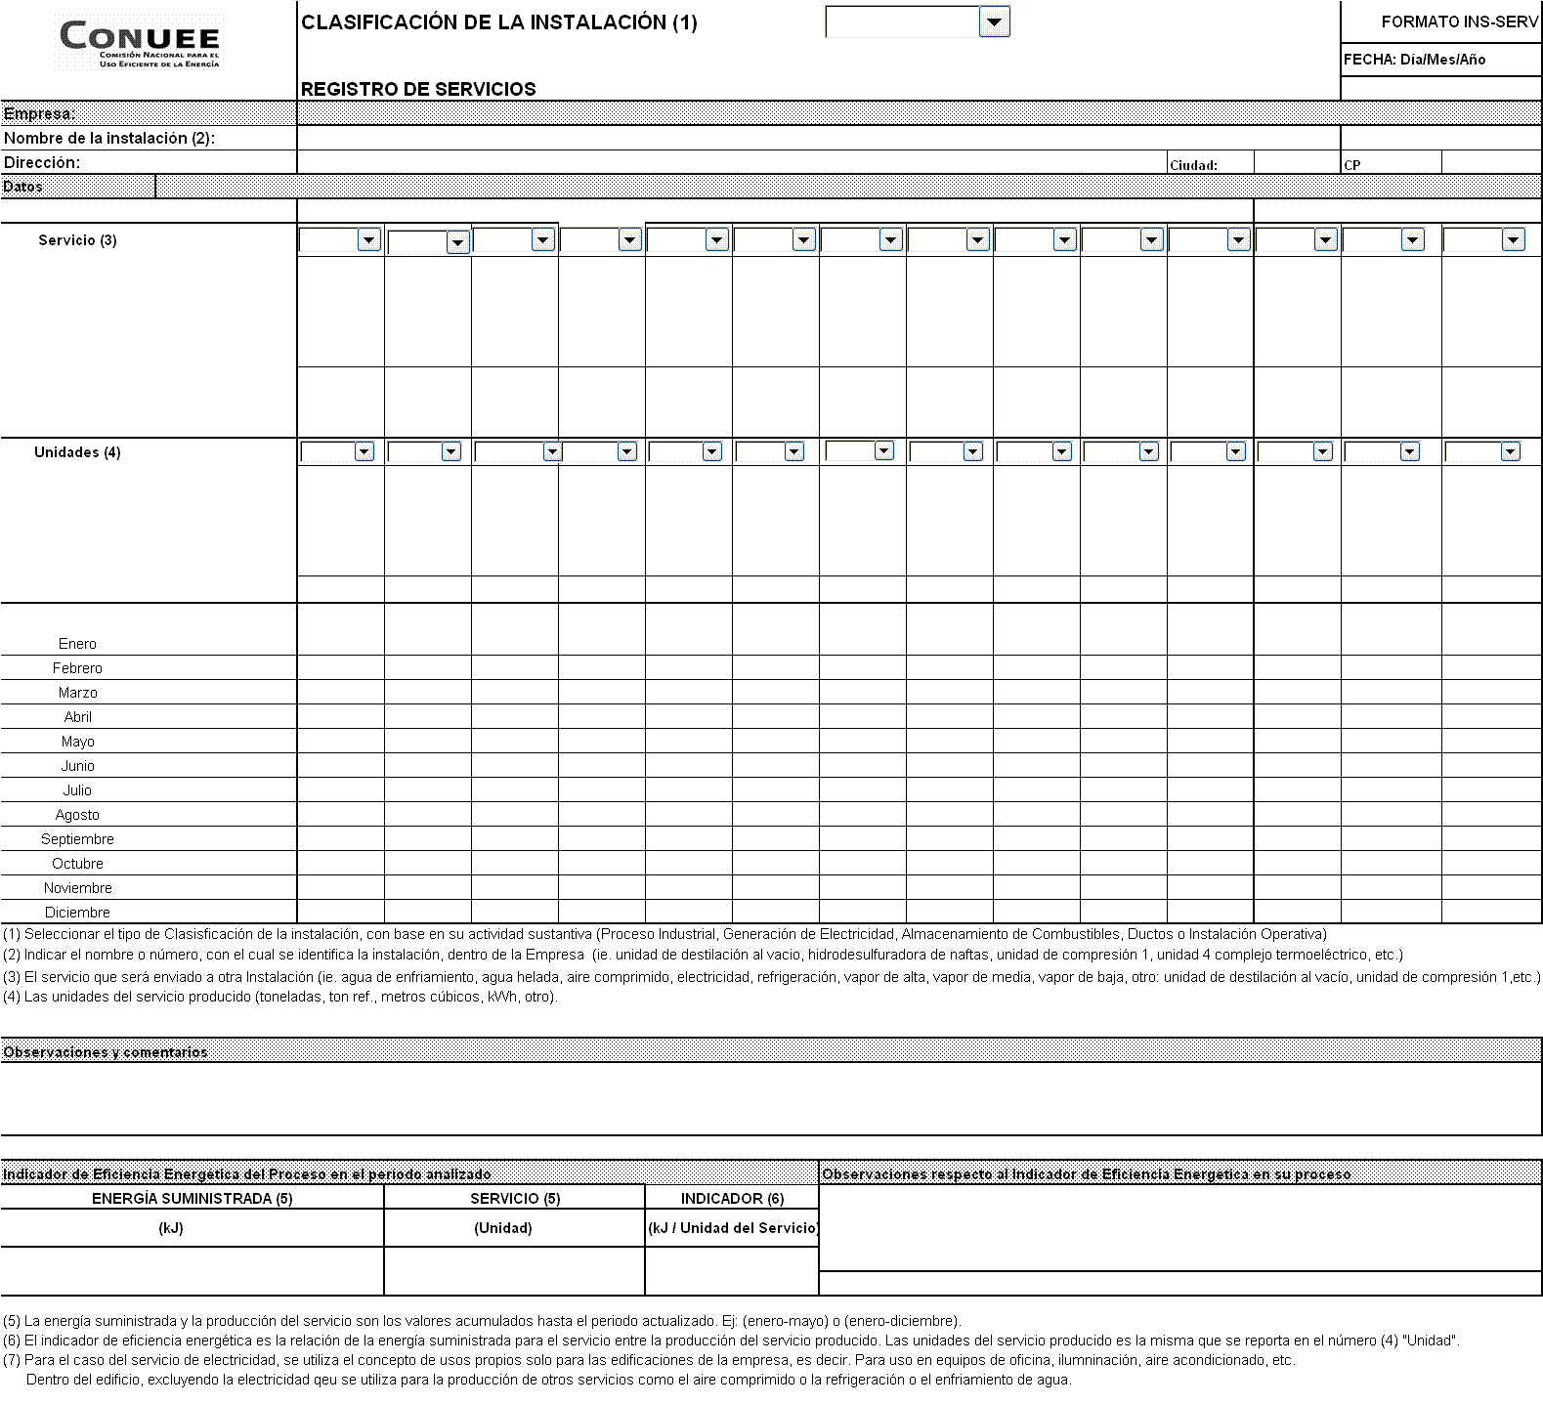

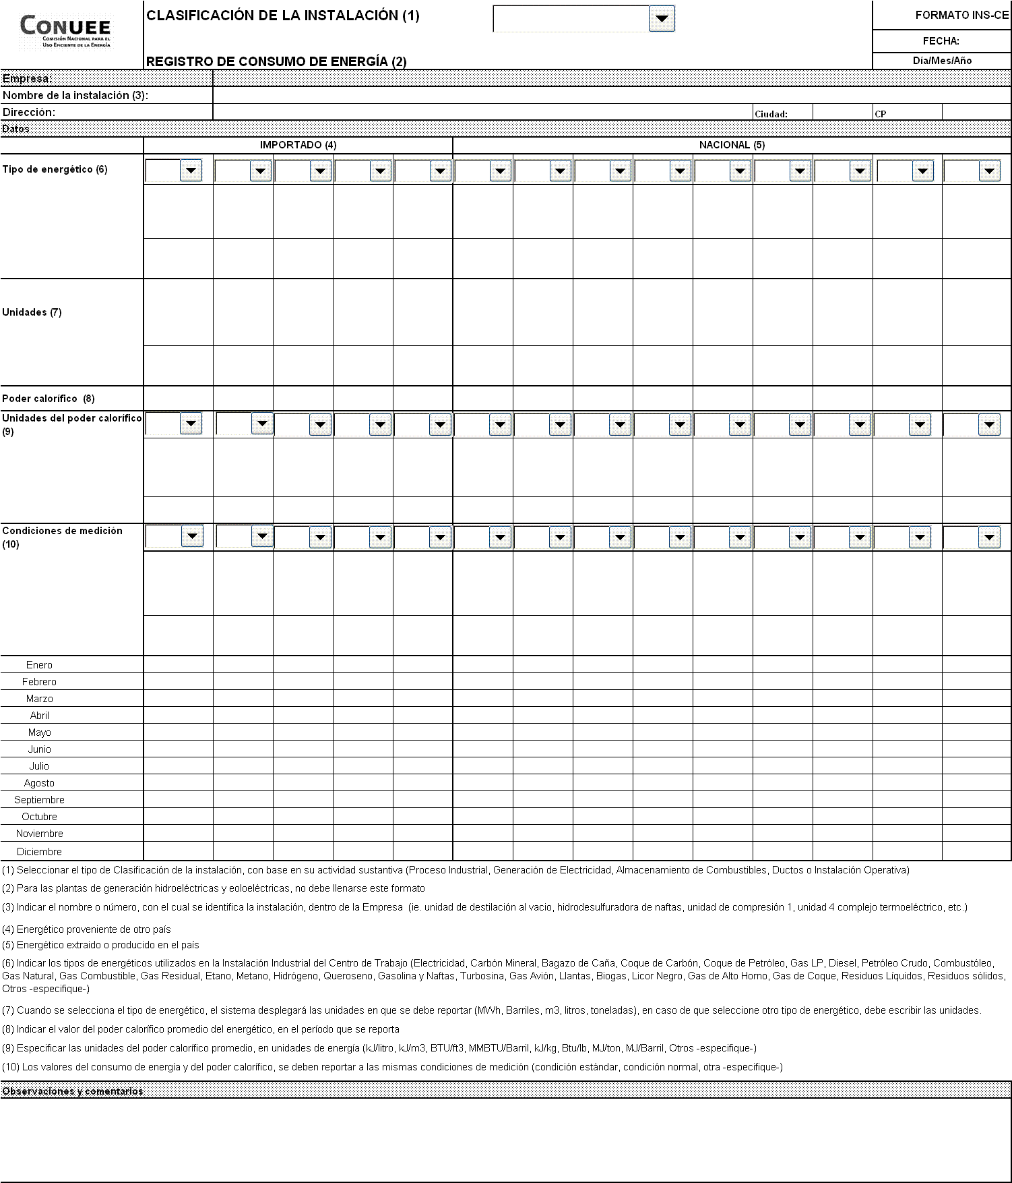

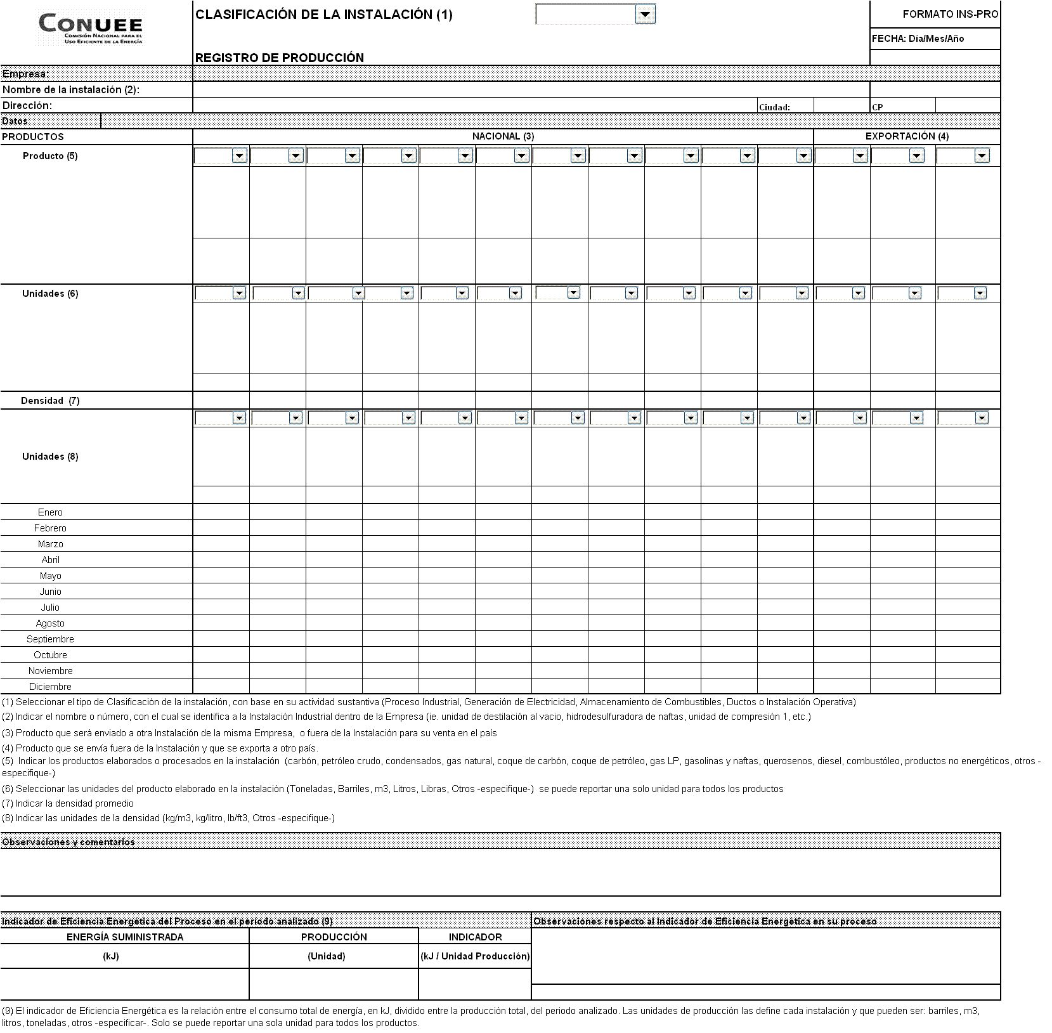
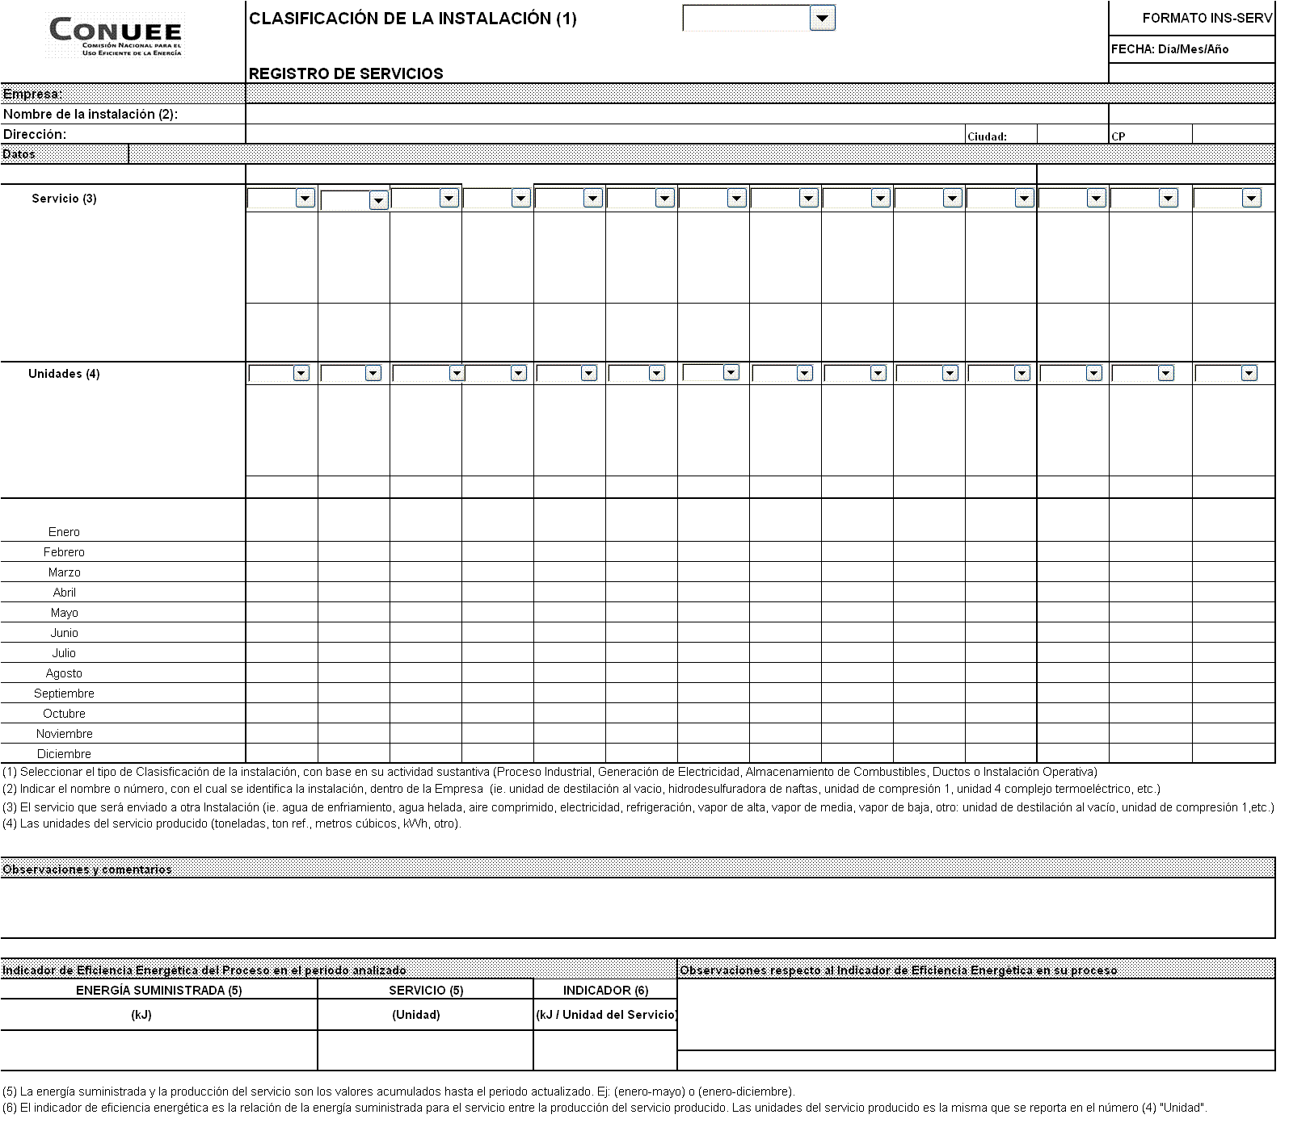

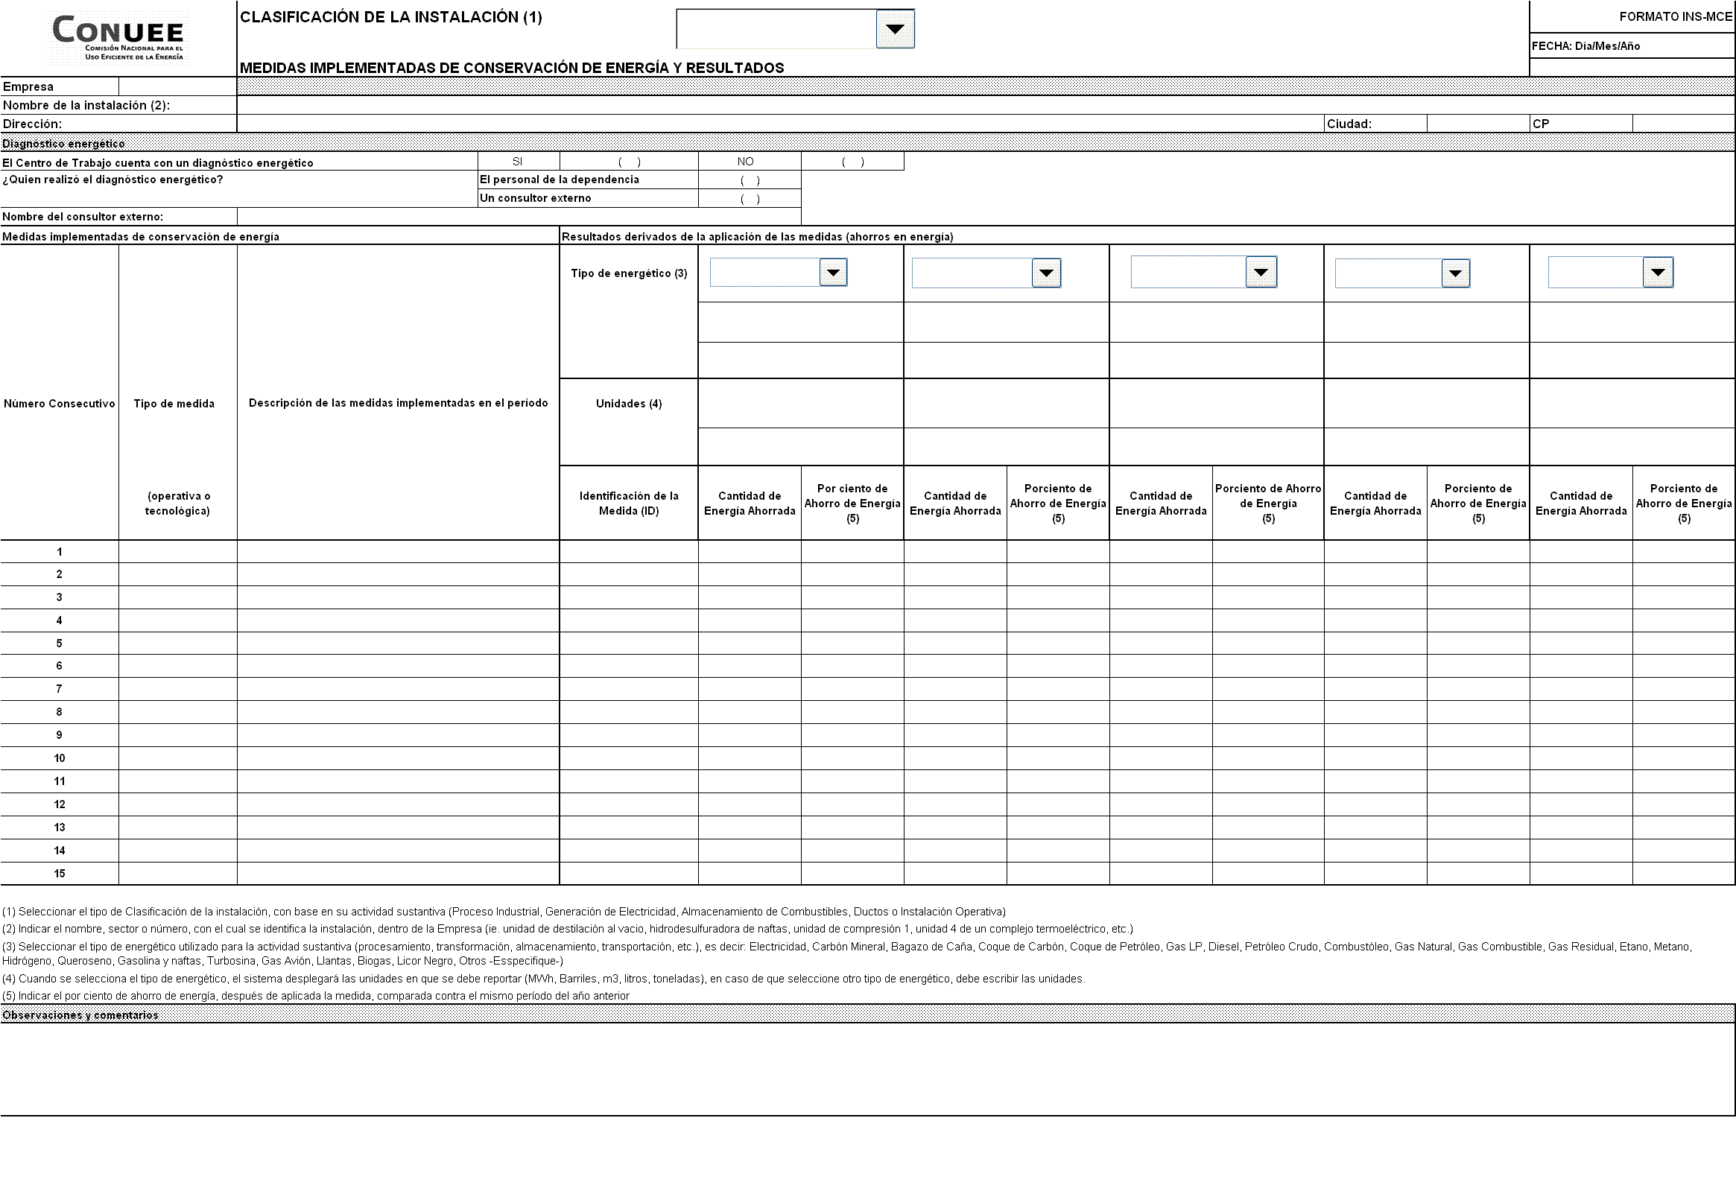

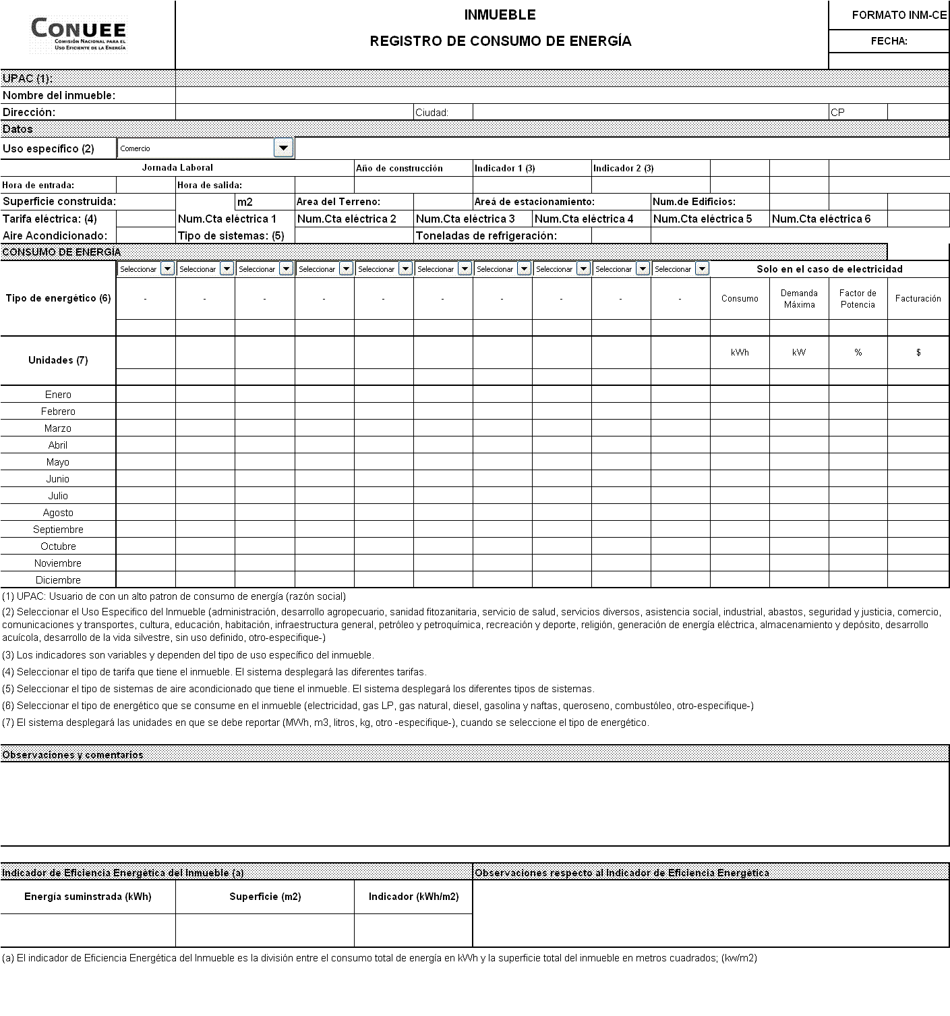
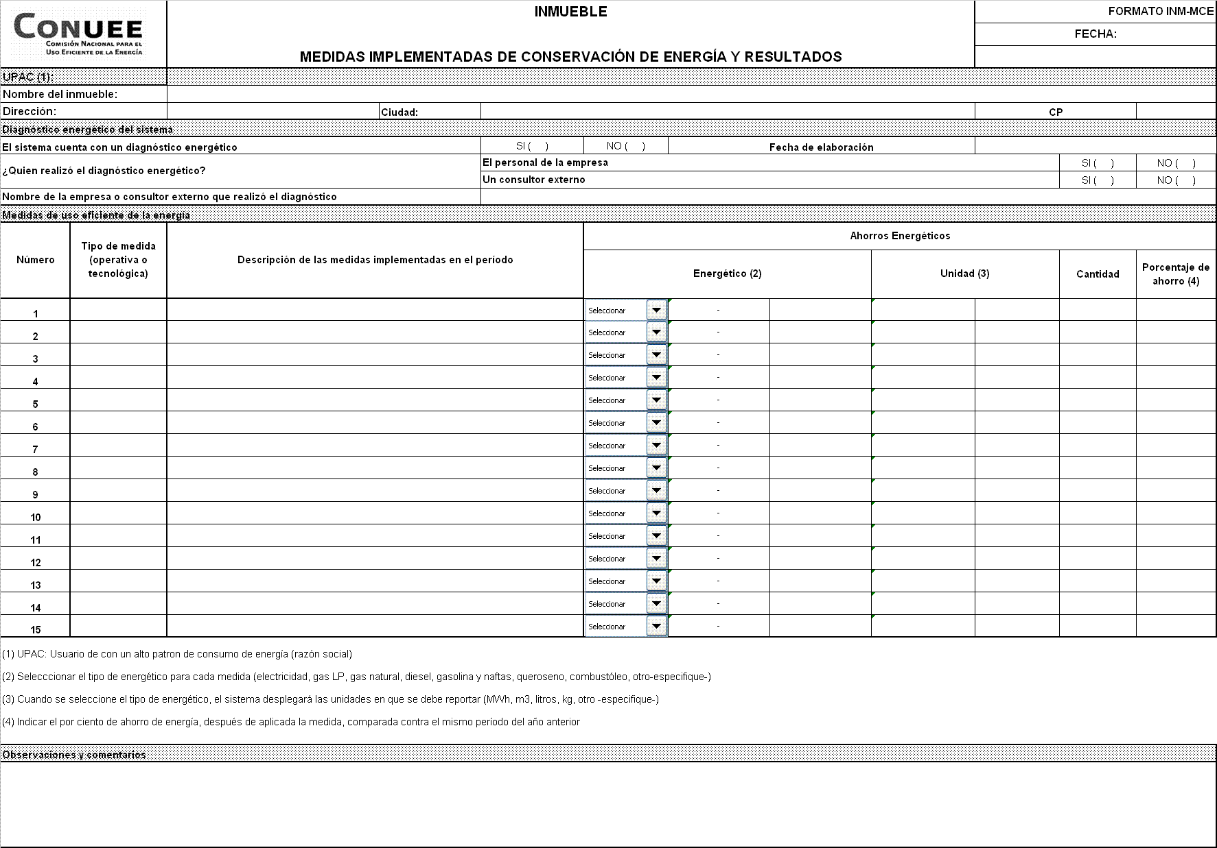

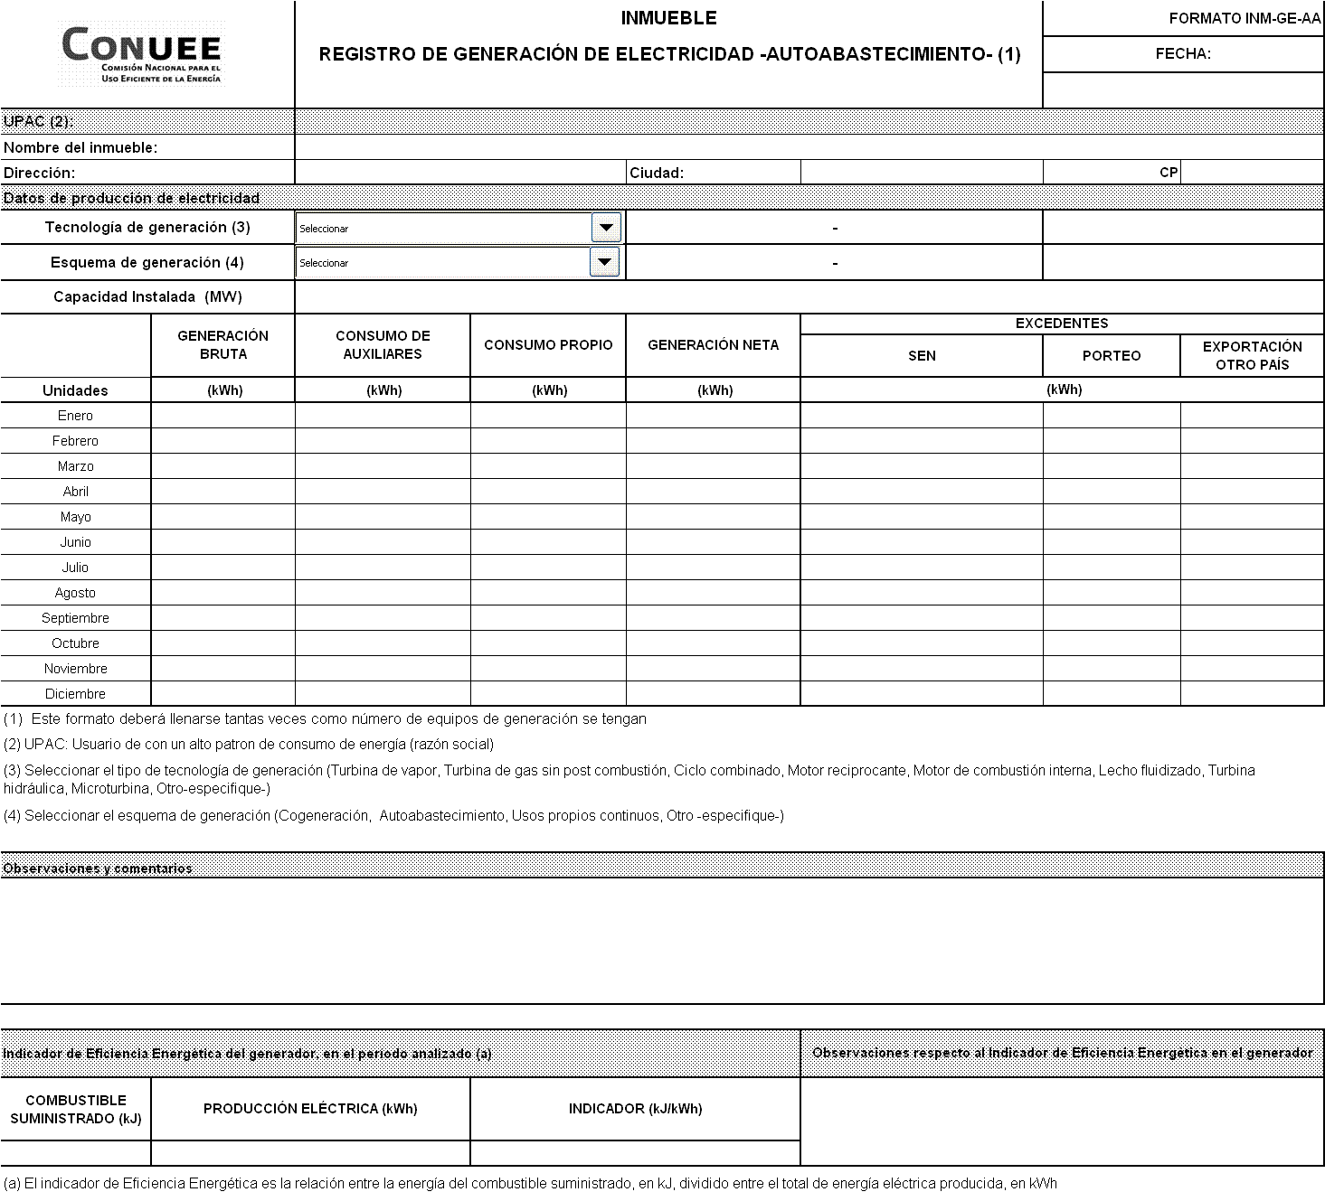

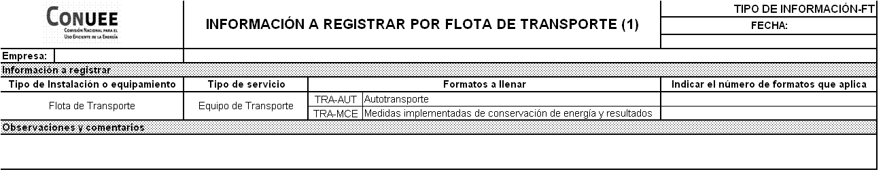

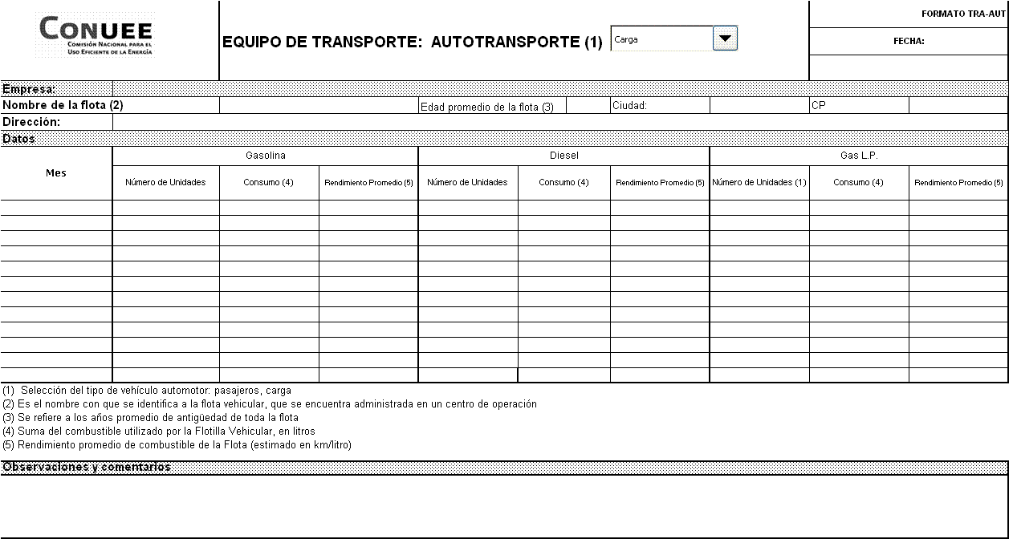

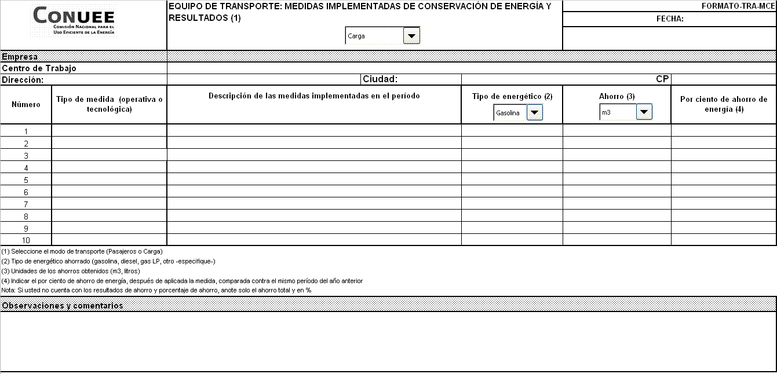

TRANSITORIOS
PRIMERO.- Los presentes formatos sustituyen y deja sin efectos a los publicados el 13 de diciembre de 2011 en el Diario Oficial de la Federación.
SEGUNDO.- Los presentes formatos entrarán en vigor al día siguiente de su publicación en el Diario Oficial de la Federación.
Sufragio Efectivo. No Reelección.
México, D.F., a 18 de diciembre de 2012.- El Director General de la Comisión Nacional para el Uso Eficiente de la Energía, Emiliano Pedraza Hinojosa.- Rúbrica.

